### 课时2　政府的责任：对人民负责

课标要求　列举生活中的实例，考查政府履行职能的表现。



一、坚持对人民负责的原则

知识梳理



1．我国政府的宗旨和原则

(1)宗旨：为人民服务。

(2)基本原则：对人民负责。

2．坚持对人民负责原则的具体要求

(1)坚持为人民服务的工作态度。

(2)树立求真务实的工作作风。

(3)坚持从群众中来到群众中去的工作方法。

请思考：我国国家性质、政府性质、政府职能、对人民负责原则之间的关系如何？

提示

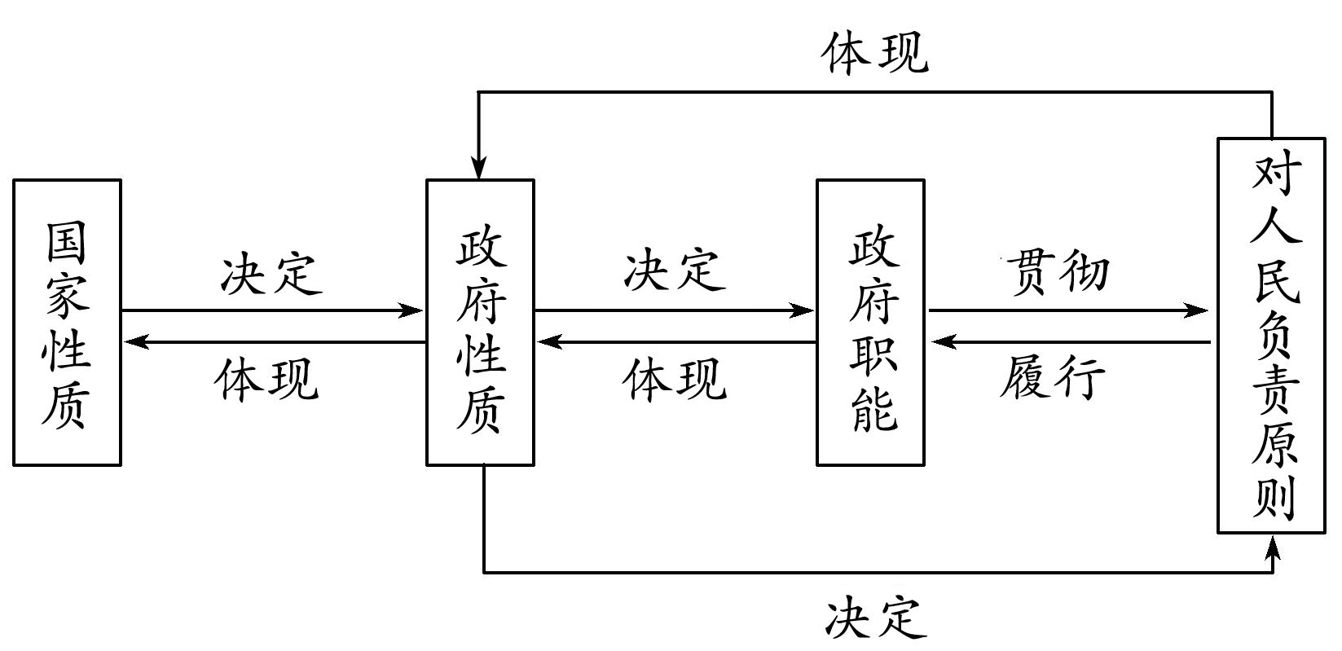

重点突破



全面理解坚持对人民负责原则的具体要求

|  |  |  |
| --- | --- | --- |
|  | 具体内容 | 侧重点 |
| 坚持为人民服务的工作态度 | 政府及其工作人员要牢固树立为人民服务、真心实意对人民负责的思想，为人民谋利益。政府工作人员在执行公务过程中，要深入群众，关注民生，体察民情，尊重民意，不能损害人民利益 | 讲的是态度问题，强调的是应该以怎样的姿态开展工作 |
| 树立求真务实的工作作风 | 健全基本公共服务体系，提高行政效率，增强服务意识，努力使政府的各项工作经得起实践、群众和历史的检验 | 讲的是作风问题，强调的是要克服官僚主义和形式主义，围绕人民群众最现实、最关心、最直接的利益问题多办实事、多解难题 |
| 坚持从群众中来到群众中去的工作方法 | 广泛收集群众的意见和建议，认真对待群众的来信来访，为群众诚心诚意办实事，尽心竭力解难题，坚持不懈做好事 | 讲的是怎样开展工作的问题，强调的是与人民群众的关系问题 |

典例运用



典例1　某区政府认真落实要当好“店小二”的工作要求，不断优化政府服务，用心用情办好民生实事。这表明该区政府(　　)

A．坚持对人民负责的工作方法

B．坚持从群众中来到群众中去的工作态度

C．推进职能弱化，建设现代服务型政府

D．坚持全心全意为人民服务

典例2　李克强总理指出：要深入实施精准扶贫精准脱贫，要切实落实脱贫攻坚责任制，实施最严格的评估考核，严肃查处假脱贫、“被脱贫”、数字脱贫，“确保脱贫得到群众认可、经得起历史检验”，要改善基本设施和公共服务。材料说明政府在扶贫脱贫工作中要(　　)

①坚持从群众中来到群众中去的政府工作原则，对人民负责

②履行好组织社会主义经济建设的职能

③履行好加强社会建设的职能

④坚持求真务实的工作作风

A．①② B．②③ C．③④ D．①④

二、求助有门　投诉有道

知识梳理



1．原因：在复杂的社会生活中，每个人都难免遇到困难或合法权益受到侵害。

请思考：公民有困难只能求助于政府吗？

2．途径：开设热线电话、设立信访部门、依法建立行政裁决制度等。

3．意义：有助于解决自己的困难，维护自身的合法权益，也有助于政府不断改进工作。

重点突破



全面理解求助有门　投诉有道

|  |  |  |
| --- | --- | --- |
|  | | 内容 |
| 原因 | 政府角度 | ①我国是人民民主专政的社会主义国家，我国政府是为人民服务的政府  ②政府工作人员在履行职能的过程中，可能存在损害人民利益的违法失职行为 |
| 公民角度 | 在复杂的社会生活中，每个人都难免遇到困难，自己的合法权益还可能受到侵害 |
| 政府为公民求助或投诉提供的途径 | | 开设热线电话、设立信访部门、依法建立行政裁决制度等 |
| 意义 | 公民角度 | 有助于解决自己的困难，维护自身的合法权益 |
| 政府角度 | 有助于政府不断改进工作 |

典例运用



典例3　中学生小陈，发现某食品加工企业在其制作的面皮调味粉和油泼辣子中添加了国家明令禁止在食品中使用的吗啡，于是，他拨打了当地食品药品监督管理部门的举报电话，但电话一直无人接听。对此现象下列认识正确的是(　　)

①小陈按照舆论监督制度行使监督权

②公民有序政治参与有助于社会治理

③政府应该为公民的投诉提供有效渠道

④小陈履行政治义务的意识在不断增强

A．①③ B．②③ C．②④ D．①④

典例4　某政府在网上开通“百姓论坛”，规定各职能部门安排专人浏览网页，对涉及自己部门的帖子必须在三天内给予回复，对“投诉帖”则要尽快纳入调查处理程序。“百姓论坛”的开通及其规定(　　)

①能确保公民有序参与政治生活

②意味着政府的职责范围不断拓宽

③有助于政府不断改进工作

④开辟了公民向政府求助或投诉的新渠道

A．①② B．③④ C．①③ D．②④

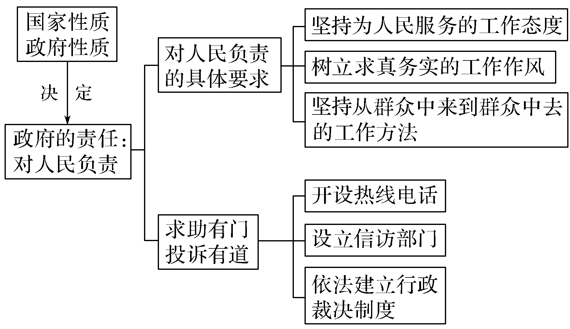

议题：政府如何对人民负责？

茂名市西北角曾有一个面积达10.07平方公里的露天矿坑——中国第二大、南方最大的露天矿坑。这个大矿坑曾经丑陋难看，还严重污染周边环境。

2014年，茂名市委、市政府开始对露天矿坑进行环境整治和生态修复。经过多年努力，终于将这里建成一座风景宜人的露天矿生态公园，曾经凋零的矿区焕发出新的生机，矿坑湖的蓄水量增加，对解决周边农田的灌溉意义重大，投资上千万元的饮水工程，让附近村民喝上了便宜干净的自来水。

牙象村借力露天矿生态公园建设，全面推行农村绿化美化新模式，立足实际大力发展休闲观光农业、民宿旅游、农家乐等。

(1)茂名市政府在对露天矿坑进行环境整治和生态修复的过程中履行了哪些职能？

(2)茂名市政府履职说明政府具有什么责任，其具体要求有哪些？

(3)说一说在政府的带领下，你的家乡发生了哪些变化？

|  |
| --- |
| 素养感悟  1政治认同：坚信我国的政府是为人民服务的政府。  2科学精神：坚持解放思想、实事求是、与时俱进、求真务实的科学精神。  3公共参与：自觉参与环境整治和生态修复的社会实践，提高参与能力，增强公民意识、国家意识。 |



提高工作能力　回应群众期盼

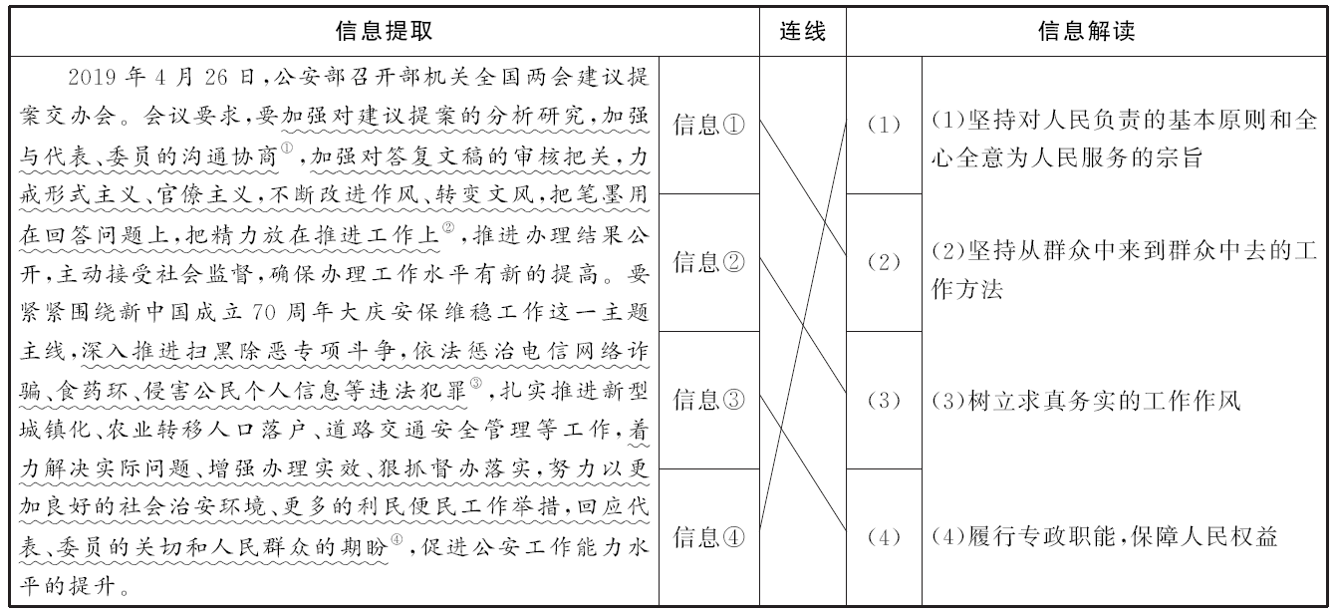

注：把左栏的“信息提取”与右栏的“信息解读”通过“连线”形式一一对应。

【跟踪训练】

1.日前，某省“公安便民服务e网通”正式上线运行，实现了全省公安机关156项公安行政管理服务事项电脑端和移动端“一网通”“一网办”，广大群众可随时随地享受来自公安系统的网上便捷服务。这一做法(　　)

①为构建和谐警民关系创造了良好条件　②说明简政放权是转变政府职能的关键　③是政府坚持求真务实工作作风的体现　④有利于促进公安机关决策效率的提高

A.①② B.①③

C.②④ D.③④

2.公安姓“公”，民警姓“民”。如何紧贴民意、紧扣民生，让公安工作更有针对性、实效性，这是公安部党委一直思考的重大问题。这些年来，围绕着听民声、访民意、察民情，在公安部部署下，全国公安机关相继开展了“大接访”“大走访”“开门评警”等爱民实践活动，为的就是近距离了解群众所思、所盼、所求，根据群众的意愿与需求作出决策、部署工作。公安机关的做法(　　)

①淡化了人民民主专政　②表明我们的政府是便民利民的政府　③说明我国司法机关树立了求真务实的工作作风　④有利于更好地为社会主义经济建设服务

A.②④ B.①③

C.③④ D.①②



1.(政治认同)我国政府的宗旨是为人民服务，其基本原则是对人民负责。从根本上说这是由(　　)

A.国家性质决定的 B.政府职能决定的

C.宪法决定的 D.政府的性质决定的

2.(科学精神)有一些地方和部门，电子政务的要领概念常被“简单化”，官方网站既无必要的经费，也无专门的维护人员，网站“一建了之”“长睡不醒”，网页内容长期“涛声依旧”，得不到有效的更新。要改变上述现象，真正发挥电子政务的功效(　　)

A.政府及其工作人员要增强法制观念

B.政府及其工作人员要树立求真务实的工作作风

C.应让政府的权力由人民赋予

D.应建立一个有权威的政府

3.(政治认同)某县公安局局长为了解决农村报警难的问题带着民警跑遍全县乡镇，开通了农村“110专线”。为了让群众满意，他对个别警员驾警车办私事、接案态度不积极、难为群众等不良现象进行了认真整顿。下列选项体现该县公安局局长为人民服务的工作态度的是(　　)

①深入群众，关注民生，体察民情　②树立为人民服务、真心实意对人民负责、为人民谋利益的思想　③坚持从群众中来到群众中去的工作方法　④增强服务意识，提高办事效率

A.①② B.②③

C.②④ D.③④

4.(政治认同)2019年2月11日，西安市“一网通办”政务服务网已经正式上线。企业、群众只需登录“陕西政务服务网(西安市)”门户网站，进入“一网通办”专区，即可实现不动产登记45项业务的“一网通办”。这表明西安政府(　　)

①弱化职能，转变工作作风　②不断提高服务水平和管理效能　③坚持以人民为中心的思想　④坚持从群众中来到群众中去的工作态度

A.①② B.①④

C.②③ D.③④

5.(政治认同、公共参与)公民学会向政府部门求助或投诉(　　)

①有助于解决自己的困难，维护自身合法权益　②是履行义务的表现　③有助于政府不断改进工作　④会增加政府负担，降低办事效率

A.①③ B.②③

C.②④ D.③④